……………………………….………………………………. LİSESİ COĞRAFYA 12.SINIF DERS PLANI

BÖLÜM I
Dersin Adı | Coğrafya | Tarih | 24-28/04/2023
Sınıf | 12 | Süre | 2 ders saati
Öğrenme alanı | KÜRESEL ORTAM: BÖLGELER VE ÜLKELER
Konu | Gelişmişlik Seviyesinin Belirlenmesinde Etkili Olan Faktörler
BÖLÜM II
Kazanım ve açıklamalar | 12.3.7. Ülkelerin gelişmişlik seviyelerinin belirlenmesinde etkili olan faktörleri açıklar.
Coğrafi Beceriler ve Değerler | Kanıt kullanma
Yöntem ve Teknikler | Düz anlatım, soru-cevap, problem çözme, örnek olay, beyin fırtınası, kavram haritası
Kullanılan Araç-Gereçler | Ders kitabı, harita, yazı tahtası, etkileşimli tahta, slayt, internet, fotoğraf, video, belgesel
BÖLÜM III
Öğrenme-Öğretme Süreci
GELİŞMİŞLİK SEVİYESİNİN BELİRLENMESİNDE ETKİLİ OLAN FAKTÖRLER
Ülkelerin gelişmişlik seviyelerinin belirlenmesinde pek çok dinamik rol oynar. Sermaye, ham madde, teknoloji, pazar ve nitelikli iş gücüne sahip ülkeler dünya çapında önde gelen gelişmiş ülkelerdir. Bu niteliklerin tamamını veya bir kısmını karşılayamayan ülkeler ise gelişmekte olan ülkelerdir.

Gelişmişlik seviyelerinin belirlenmesinde etkili olan faktörler:
• Ülkelerde üretilen mal ve hizmetlerin değeri
• İhracata konu olan ürünlerin ekonomik değeri
• Enerji kullanım oranı
• Teknoloji kullanımı
• Şehirleşme oranı
• Eğitim seviyesi
• Okuryazarlık oranı
• Yeterli beslenme
• Bebek ölüm oranı
• Ortalama yaşam süresi
• Sağlık hizmetlerinin yeterliliği
• Temel hak ve özgürlüklere sahip olmak.

Gelişmiş ülkeler, ellerindeki potansiyel varlıkları büyük ölçüde kullanarak yüksek gelir elde edip zenginleşir. Hatta Dünya’daki kaynakların dışına çıkarak uzay araştırmalarına önemli yatırımlar yapar (Grafik 2.2, Görsel 2.5). Bu tür gelişmeler gelişmiş ve gelişmekte olan ülkeler arasındaki ekonomik uçurumu her geçen gün daha da artırır.

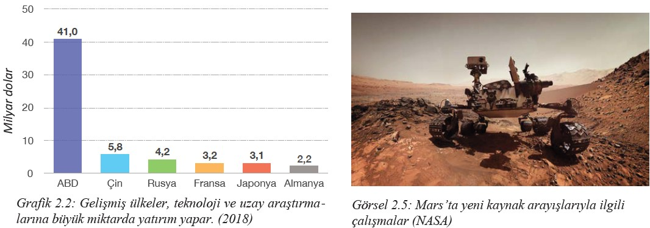

Mevlana Celalettin Rumi’nin “ Ne kadar söz varsa düne ait, şimdi yeni şeyler söylemek lazım” sözü asırlar önce söylenmiş olsa da günümüzde inovasyon girişimcilik ve dijitalleşme kavramlarına ışık tutmaktadır. İnovasyon; üretimden pazarlamaya, yönetim ve organizasyondan dış ilişkilere kadar her alanda mevcut olan işleyişin üzerine yeni yaklaşımlar kazandırmaktır. İnovasyonun olması için temel şart, değişim ve yeniliğin belirgin olmasıdır. Bölgeler ve ülkeler, küresel ölçekte varlıklarını devam ettirip aynı zamanda fark yaratabilmek için var olan üretim, yönetim, eğitim ve sağlık gibi birçok konularda var olan işleyişe yenilikler katmak zorundadır. İnovasyon, ulusal ve bölgesel ekonomiler için sürdürülebilir büyüme; toplumlar için sosyal kalkınma ve refah düzeyi artışı; ulusal ekonomiler için rekabet gücü sağladığı için günümüzde gelişmiş ülkelerin önemli dinamiklerinden biridir (Tablo 2.2).
Girişimcilik; çevredeki fırsatlardan yararlanmak ve yeni fırsatlar oluşturmak için mal ve hizmet üretmektir. Girişimci ise toplumun talep ettiği mal ya da hizmeti keşfedip üretebilen ve karşılaşabileceği riskleri göze alan, farklı düşünüp sorunlara çözüm üretebilen kişidir. Girişimcilik, toplumun gelişmesinde en önemli dinamiklerdendir. Yeni sanayi kollarının oluşmasında, refah düzeyinin artmasında, toplumdaki ekonomik farklılıkların en aza indirgenmesinde girişimciliğin önemi büyüktür.

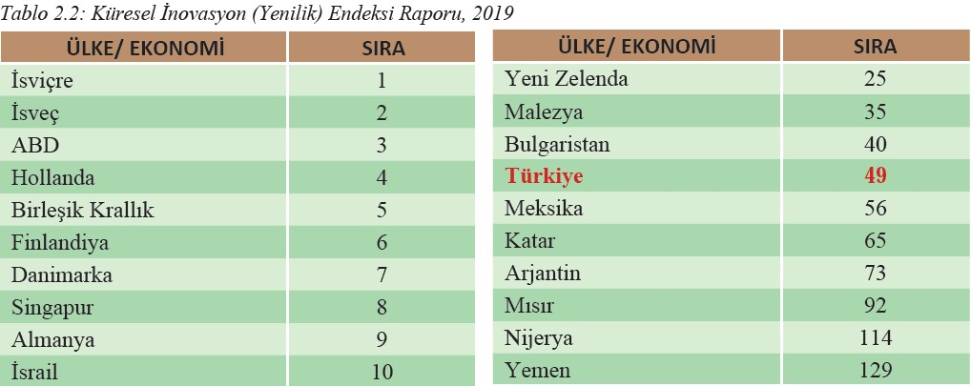
90’lı yılların en önemli gelişmelerinden biri şüphesiz bilgi ve iletişim teknolojilerindeki gelişmelerin hız kazanması ve bu teknolojilere ülkelerin yaptığı yatırımların artmasıdır. Teknolojinin üretim, eğitim ve sağlık gibi konularda yaşamın her alanına girmesi ülkeler arasındaki ekonomik ilişkileri etkiler. Günümüzde bilgisayarların daha ucuza üretilmesi, kişisel bilgisayarların artması, yeni yazılımların geliştirilmesi ve Genel Ağ gibi gelişmeler ekonomik bir dinamizmi beraberinde getirmiştir. Bu dinamizm, teknolojinin üretimden aldığı payın ve e-ticaret hacminin her geçen gün artması ile dijital devrim ve yeni ekonomi kavramlarını hayatımıza sokmuştur. Tıpkı Sanayi Devrimi gibi dijital devrim de dünyadaki tüm dengeleri değiştirecek potansiyele sahip olduğundan bu devrime ayak uyduramayan ülkelerin gelişme hızları düşer. Bu durum dijital uçurumu da beraberinde getirir.
Ülkelerin, bireylerin ve şirketlerin teknolojiye erişimlerindeki eşitsizlik olarak adlandırılan dijital uçurum, aynı zamanda küresel ölçekte ekonomik uçurum olarak da kendini gösterir. Gelişmekte olan ülkelerden Bangladeş’te günlük 2 dolara yaşamını sürdürmekte olan bir işçinin kişisel bilgisayar edinebilmesi için 8 yıl çalışmak zorunda olduğu bir dünyada dijital uçurum oldukça belirgindir (Harita 2.1).
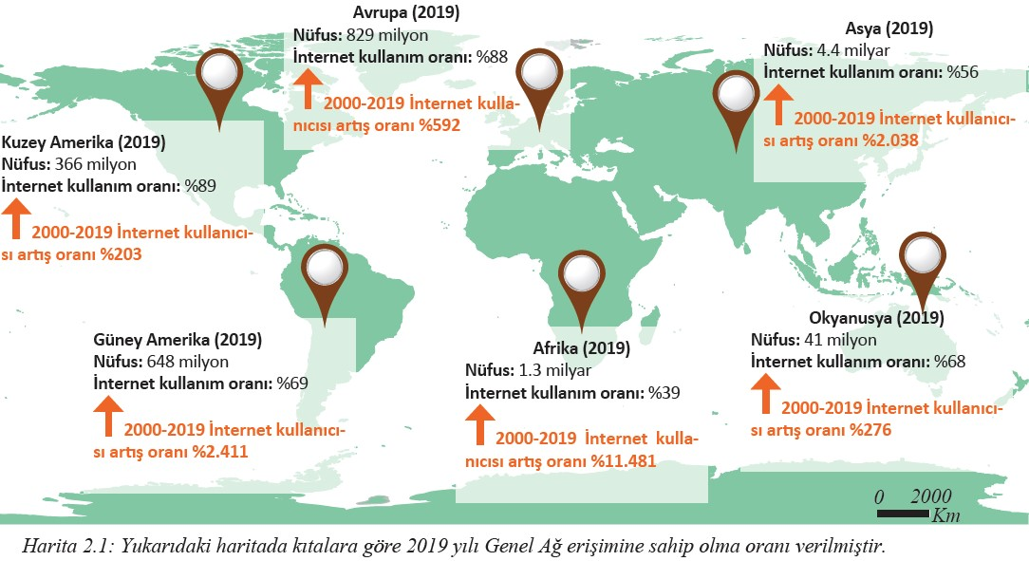
BÖLÜM IV
Ölçme ve Değerlendirme
1) Ülkelerin gelişmişlik seviyelerinin belirlenmesinde etkili olan faktörler nelerdir?
2) Teknoloji ve uzay araştırmalarına büyük pay ayıran ülkeler hangileridir?
3) Küresel inovasyon (yenilik) endeksi raporunda ilk sırada yer alan ülkeler hangileridir?
4) 2019 yılı genel ağ erişimine sahip olma oranı en yüksek olan kıtalar hangileridir?

Demografik, ekonomik ve sosyal göstergeler ülkelerin gelişmişlik düzeyleri hakkında çıkarımda bulunmamıza yardımcı olur.
5) Aşağıdakilerden hangisine bakılarak bir ülkenin gelişmişlik düzeyi hakkında çıkarımda bulunulamaz?
A) Kişi başına düşen milli gelir
B) Ortalama yaşam süresi
C) Bebek ölüm oranı
D) Nüfus yoğunluğu
E) Eğitim seviyesi

Dersin Diğer Derslerle İlişkisi | ---
BÖLÜM IV
Planın Uygulanmasına İlişkin Açıklamalar | Konu öngörülen ders saatinde işlenmiş olup gerekli değerlendirmeler yapılarak amacına ulaşmıştır.

…/…./2023
UYGUNDUR
Okul Müdürü
………………….
………………………….
Coğrafya Öğretmeni

